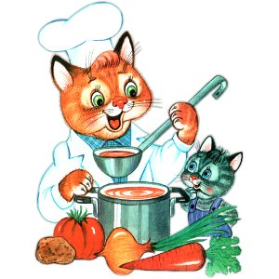
Меню на 13 мая 2022 года
«Детский сад» 1-3 г

Выход Калории
ЗАВТРАК
БУТЕРБРОД С МАСЛОМ Н/Б (1-Й ВАРИАНТ)2021* 10/8 85,32
КАША "ЯНТАРНАЯ" (ПШЕНО С ЯБЛОКАМИ) 150 226,59
КОФЕЙНЫЙ НАПИТОК С МОЛОКОМ (2-Й ВАРИАНТ)* 170 73,97
БАТОН, 20 51,00
2-ОЙ ЗАВТРАК
СОК ГРУШЕВЫЙ 200 92,00
ОБЕД
ВИНЕГРЕТ ОВОЩНОЙ 40 50,38
СУП С РЫБНЫМИ КОНСЕРВАМИ. 180 78,38
СУФЛЕ ИЗ ОТВАРНОЙ ПЕЧЕНИ 70 125,54
МАКАРОННЫЕ ИЗДЕЛИЯ ОТВАРНЫЕ, 110 163,31
КОМПОТ ИЗ СУХОФРУКТОВ (2018) 150 66,79
ХЛЕБ РЖАНОЙ 20 44,24
ПОЛДНИК
КЕФИР 150 75,15
ШАНЕЖКА НАЛИВНАЯ С ЯЙЦОМ,, 50 136,43
УЖИН
САЛАТ ИЗ СВЕКЛЫ С ЧЕСНОКОМ 60 77,08
РАГУ ИЗ ПТИЦЫ.. 160 263,98
ЧАЙ С МОЛОКОМ 150 65,16
ХЛЕБ ПШЕНИЧНЫЙ 20 47,20
ХЛЕБ РЖАНОЙ 20 44,24

